1.a Metti gli articoli (il o la):

___ pane
___ casa
___ pizza
___ giornale
___ penna
___ caffè
___ bambino
___ borsa
___ sera
___ padre
___ fiore
___ porta
___ riso
___ cane

1.b Metti gli articoli (il o i):

___ giornali
___ gatto
___ giorno
___ fiori
___ sole
___ vino
___ libri
___ cuore

1.c Metti gli articoli (la o le):

___ madri
___ pasta
___ borse
___ penna
___ pizze
___ case
___ finestra
___ luna

2.a Esercizio

- Salve, mi chiamo Mario, e Lei?
- Mi chiamo Giulia. Buongiorno.

- Ciao, Francesca, come stai?
- Molto bene, grazie!

- Io sono italiano, e tu?
- Non sono italiana, sono ucraina .

- Come si chiama tuo figlio?
- Si chiama Paolo.

- Lei è di Roma?
- No. Sono di Venezia.

- Ti chiami Sofia, vero?
- No! Io mi chiamo Sara.

- Lei è ucraina?
- No, mi dispiace. Io non sono ucraina.

- Tu parli italiano?
- Sì, parlo italiano. Sono di Roma.

- È interessante il libro?
- Oh, sì! È molto interessante!

- Scusi, dov’è la stazione?
- Non lo so, mi dispiace.

2.b Metti gli articoli

il sole
l’ orso
gli uomini
la penna
i cani
le case
i giorni
l’ arancia
gli alberi
l’ isola
il sale
il gatto

3.1 Scegli la frase corretta:

a. Questo è un elefante.
b. Questa è un elefante.

a. Por favore, dov’è il teatro?
b. Per favore, dov’è il teatro?

a. Oggi è sabato.
b. Oggi e sabato.

a. Nadia è ucraina.
b. Nadia è di Ucraina.

a. Ti chiami Anna?
b. Ti chiamo Anna?

a. Sto bene, grazie.
b. Stai bene, grazie.

a. La cane si chiama Bill.
b. Il cane si chiama Bill.

a. Lei parla inglese?
b. Lei parlo inglese?

a. La arancia è buona.
b. L’arancia è buona.

a. Il studente è bravo.
b. Lo studente è bravo.

a. Dove è la stazione?
b. Dov’è la stazione?

a. Claudia è bellisima.
b. Claudia è bellissima.

4.a Completa

- Gianni, questo è il mio amico francese.
- Molto piacere. Come si chiama?
- Mi chiamo Pierre.
- È francese?
- Sì, sono francese, di Marsiglia.
- Parla inglese, vero?
- No, io non parlo inglese.

- Ciao, Martina, come stai?
- Bene, grazie, e tu?
- Benissimo. Martina, il tuo libro è molto interessante!

- Qual è il tuo nome?
- Il mio nome è Michele.
- E il tuo?
- Sara.

- Marina è simpatica, vero?
- Sì, Marina è molto simpatica!

4.b Trova la domanda:

a. Il libro è interessante?
a. No, il libro non è molto interessante.

b. Come si chiama tuo fratello?
b. Mio fratello si chiama Nicola.

c. … è spagnolo?
c. No, non è spagnolo, è argentino.

d. Che cos’è questa?
d. Questa è una penna.

4.c Trova la risposta:

a. Oggi è sabato?
b. No, oggi è …
Sì, oggi è sabato.

b. Il telefono è nella borsa?
b. Sì, è nella borsa.
No, non è nella borsa.

c. Tua sorella è bionda?
c. Sì, mia sorella è bionda.
No, mia sorella non è bionda.

d. Maria, sei stanca?
d. Sì, sono stanca.
No, non sono stanca.

e. Lui è tuo fratello?
e. Sì, è mio fratello.
No, non è mio fratello. È …

f. Lei è un ingegnere?
f. Sì, sono ingegnere?
No, non sono ingegnere. Sono …

Esercizi.

5.1 Usa il verbo avere.

Noi ________ un cane e due gatti.

Paolo, ____ la chiave dell’auto?

Mia sorella ___ 20 anni.

Io ___ un fratello in America.

Gianni e Chiara ______ una figlia.

Scusa, ____ una tazza?

La settimana ___ sette giorni.

Anna ___ un bel cane nero.

(io) ____ sete. _____ una birra?

5.2 Metti al plurale.

Questa è la ragazza. →

Il libro è divertente. →

Io vivo in Italia. →

La mia penna è rossa. →

L’uomo è moderno. →

Il giorno e la settimana. →

Il vino è francese. →

5.3 Trova l’intruso (злоумышленник, Нарушитель)

finestra | cinema | porta | casa
pesce | gatto | fiore | elefante
femminile | italiano | polacco | francese
settimana | mese | foto | anno
isola | mare | delfino | violino
borsa | sale | zucchero | caffè
uva | pane | arancia | birra
martedì | sabato | natale | domenica
alto | russo | gentile | triste
libro | quaderno | radio | penna
rosa | viola | nuova | marrone

Esercizi.

6.1 Scegli il verbo “essere” o “avere”

Carla _____ 20 anni.

Loro _____ di Napoli.

(io) ______ molto stanco.

Alessandra ___ due figli.

Lei ____ un orologio d’oro.

Scusi, lei ___ di Roma?

È mezzogiorno, (io) ____ fame!

Nicola ____ una moglie spagnola.

Silvia ____ la moglie di tuo fratello.

(tu) ______ sete? Ecco una coca cola.

6.2 Traduci i nomi in italiano

Галстук = ____________

Ремень = _____________

Шарф = ______________

Майка = _____________

Пальто = _____________

Ботинки = ___________

Рубашка = ___________

Очки = ______________

Перчатки = ___________

Свитер = _____________

Часы = _______________

Юбка = ______________

6.3 Unisci le parole corrispondenti

camicia |  | allegro
zucchero |  | zio
italiano |  | sabato
freddo |  | caffè
mare |  | pantaloni
nuvola |  | ingegnere
avvocato |  | caldo
fratello |  | inglese
domenica |  | barca
triste |  | cielo

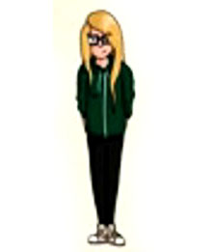 SVETA |  | 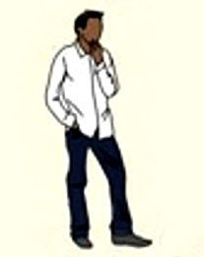 PAOLO
È giovane. | Ha 20 anni. | È italiano. | Ha 30 anni.
È ucraina. | Ha i capelli biondi. | È un operaio. | Ha i capelli neri.
È una studentessa. | Ha gli occhiali. | È moro. | Ha caldo.
È bionda. | Ha freddo. | È magro. | Ha un orologio.
È magra. | Ha fame. | È alto. | Ha una camicia bianca.
È single. | Ha le scarpe bianche. | È simpatico. | Ha i pantaloni neri.
È timida. | Ha i pantaloni neri. | È sposato. | Ha le scarpe marroni.
È contenta. | Ha una felpa verde. | È preocupado. | Ha un tatuaggio.
È a casa. |  | È di Milano.

I VESTITI
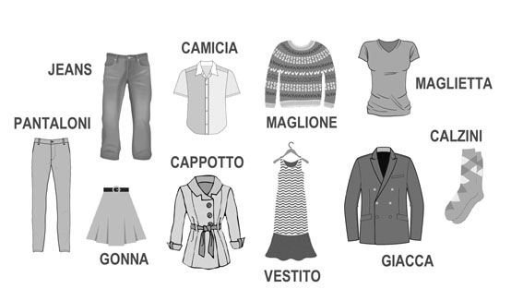

GLI ACCESSORI
